SHOW HOUSE LIVE CLUB
Laboratorio di spettacoli ed intrattenimenti è lieta di presentarvi:

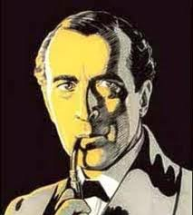

Sabato 2 Febbraio 2013 – Ore 20:30

“MORTE A VENEZIA”

“OSTERIA VECCHIA”

MENU

Antipasti in punta di coltello
Sopressa della casa con polenta
Coppa impiccata bagnata con Valpolicella
Lonza annegata nell’Amarone
Uova di Capelin setacciate ed affogate in salsa
Salmone scotennato con Knell di formaggio tenero ed erba cipollina

Per i sopravvissuti
Sorbetto al limone

Primi
Strozza-preti con speck
Bigoli strapazzati con carne macinata

Secondi
Filetto di maiale in crosta di sesamo con verdurine di fantasia

Caffè, acqua minerale e vino Valpolicella
€ 35,00
Prenotazione obbligatoria: Tel. 334-7740437 info@showhouseliveclub.it

